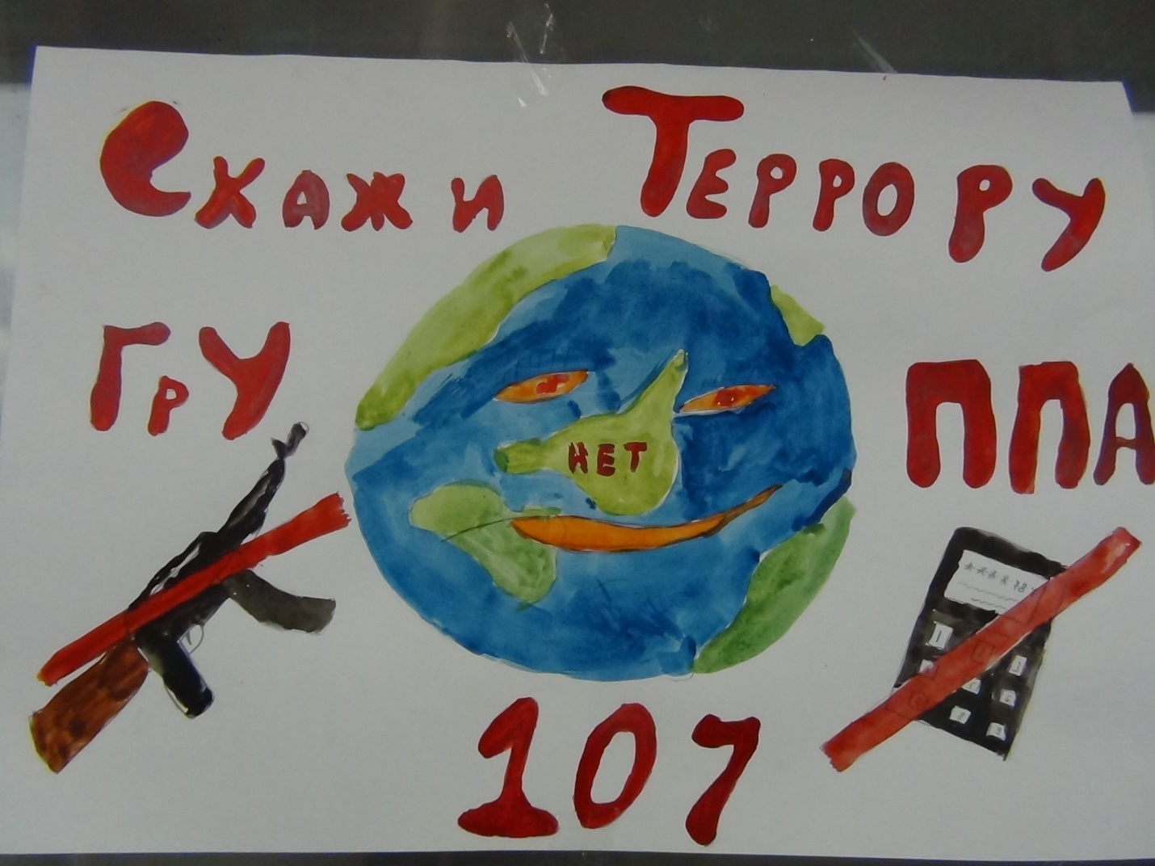 21 мая студенты 1-2 курсов приняли участие в конкурсе плакатов «Молодёжь за культуру Мира, против терроризма!». Конкурс предоставил возможность студентам раскрыть внутренний мир, выразить отношение к мировой проблеме, способствовал формированию гражданской позиции подрастающего поколения.

